**Krajská hygienická stanice Jihočeského kraje**

***se sídlem v Českých Budějovicích***

**___________________________________________________________________________**

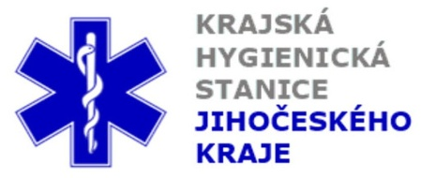

**Aktuální situace výskytu COVID-19 v Jihočeském kraji**

**Údaje 26. 9. 2020 k 18. hod.**

Celkový počet potvrzených případů nákazy 2 264 (denní přírůstek +79)

Celkový počet osob indikovaných k testování 43 126

Počet testovaných vzorků za 24 hod. 1 039

Počet testů samoplátců (kumulativně od 29. 3. 2020) 7 399 (denní přírůstek +24)

Počet karantén (aktuálně) 579

Celkový počet uzdravených: 1 034 (denní přírůstek +60)

Celkový počet úmrtí v souvislosti s COVID-19 13 (denní přírůstek 0)

Aktuální počet osob s onemocněním COVID‑19

(bez vyléčených a úmrtí) 1 217

**Pozitivní případy v regionu po okresech (kumulativně):**

|  |  |  |  |  |  |
| --- | --- | --- | --- | --- | --- |
|  | Okres | pozitivní* | vyléčení* | zemřelí* | aktivní |
|  | České Budějovice | 742 | 190 | 2 | 550 |
|  | Český Krumlov | 171 | 70 | 1 | 100 |
|  | Jindřichův Hradec | 157 | 78 | 2 | 77 |
|  | Písek | 252 | 117 | 0 | 135 |
|  | Prachatice | 211 | 127 | 5 | 79 |
|  | Strakonice | 246 | 138 | 2 | 106 |
|  | Tábor | 485 | 314 | 1 | 170 |
|  | Celkový součet | 2 264 | 1 034 | 13 | 1 217 |

*\*kumulativní počet případů za rok 2020 Zdroj: ISIN*

*\*\*administrativní a statistický přesun případu do jiného kraje*

**Nemocní podle pohlaví (kumulativně):**

Ženy 1 088

Muži 1 176

**Nemocní podle věku (kumulativně):**

do 04: 21

05-09: 34

10-14: 174

do 14: 229

15-19: 302

20-24: 250

15-24: 552

25-34: 318

35-44: 360

45-54: 366

55-64: 224

65-74: 129

75+: 86

65+ : 215